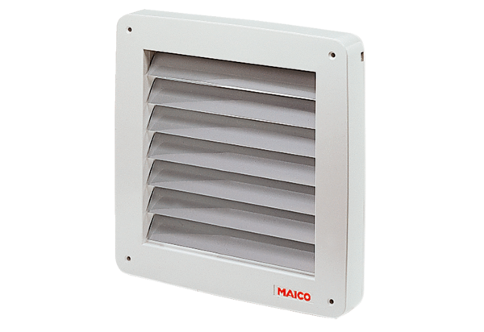Zárózsalu, elektromos MK 31Csomagolási egység: 1 darabVálaszték: C
Termékszám: 0093.0908Gyártó: MAICO

